ПРАВИТЕЛЬСТВО РОССИЙСКОЙ ФЕДЕРАЦИИ

ФЕДЕРАЛЬНОЕ ГОСУДАРСТВЕННОЕ БЮДЖЕТНОЕ ОБРАЗОВАТЕЛЬНОЕ

УЧРЕЖДЕНИЕ ВЫСШЕГО ОБРАЗОВАНИЯ

«САНКТ-ПЕТЕРБУРГСКИЙ ГОСУДАРСТВЕННЫЙ УНИВЕРСИТЕТ»

(СПбГУ)

Кафедра физики атмосферы

Направление «Физика»



**Изменчивость мезомасштабных волн в средней атмосфере по данным оптических измерений**

Магистерская диссертация студента

___________________ **Попова Андрея Алексеевича**

Научный руководитель:

__________________ д. ф.-м. н., проф. **Гаврилов Николай Михайлович**

Рецензент:

___________________ к. ф.-м. н., доц. **Григоров Николай Олегович**

Санкт-Петербург

2018

Оглавление

Использованные сокращения и основные обозначения. 3

Аннотация. 4

Введение. 5

Глава 1. Современное состояние проблемы. 9

1.1 Внутренние гравитационные волны. 10

1.2 Планетарные волны. 13

Глава 2. Методика измерений. 15

2.1 Спектрофотометрическая аппаратура. 15

2.2 Измерения с помощью SATI (the Spectral Airglow Temperature Imager) 20

2.3 Глобальная сеть наблюдения мезосферных изменений 25

Глава 3. Результаты анализа экспериментальных данных 25

3.1 Использованные данные 25

3.2 Метод анализа данных 26

3.2 Изменчивость вращательной температуры ОН 29

3.3 Изменчивость интенсивности свечения ОН 36

3.3 Заключение 43

Используемая литература. 45

# **Использованные сокращения и основные обозначения.**

ВГВ – Внутренние гравитационные волны

SATI – the Spectral Airglow Temperature Imager

ПЗС, CCD – Прибор с зарядовой связью (Charge-Coupled Device)

# **Аннотация.**

Метод цифровых разностных фильтров 3.1 применен к анализу данных наблюдений вращательной температуры и интенсивности ночного свечения гидроксила на высотах 85 – 90 км прибором SATI в Алматы, Казахстан (43˚03’с.ш., 76˚58’в.д.) в 2010 – 2017 гг, спектральных наблюдений на Геофизической обсерватории ИСЗФ СО РАН (52° с.ш., 103° в.д.) в 2012 – 2017 гг и Звенигородской научной станцией (55°69’ с.ш., 36°77’ в.д.) в 2004 – 2016 гг. Исследованы сезонные и междугодовые изменения средней температуры и интенсивности вариаций в области периодов 0.4 – 5.4 ч., которые могут быть связаны с распространением ВГВ в области мезопаузы. Для выделения вариаций с часовыми периодами использована численная фильтрация путем вычисления разностей между последовательными среднечасовыми значениями характеристик ночного свечения ОН.

**Ключевые слова:** верхняя атмосфера, ночные свечения, гидроксил, интенсивность свечения, вращательная температура, климатология, сезонные вариации, тренды, мезомасштабная изменчивость, внутренние гравитационные волны.

# **Введение.**

Важнейшим свойством атмосферных гидродинамических волн является то, что при распространении из нижних слоев в более высокие слои, они переносят энергию и импульс. Диссипируя на высотах средней атмосферы и термосферы, эти волны передают энергию и импульс среде, воздействуя, таким образом, на тепловой баланс и среднезональную циркуляцию. Турбулентность, тесно взаимодействуя с атмосферными волнами, рождает вертикальные тепловые и диффузионные потоки.

Изучение взаимодействия динамических процессов, протекающих в различных слоях атмосферы Земли и взаимодействия самих слоев и оболочек Земли, является одной из важнейших фундаментальных задач геофизики. Последние годы и десятилетия характеризуются мощным развитием аэрокосмических и наземных систем наблюдения за состоянием и динамикой атмосферы на различных высотах. Идет накопление новых данных измерений, требующих дальнейшего осмысления, обработки и интерпретации. На основе имеющегося материала измерений разрабатываются глобальные эмпирические и полуэмпирические модели атмосферных характеристик, учитывающие временную и пространственную изменчивость метеорологических полей.

В настоящее время большое внимание уделяется исследованию внутренних гравитационных волн (ВГВ) в средней и верхней атмосфере. Их источники находятся, в основном, в нижних слоях атмосферы. Распространяясь вверх, ВГВ способны переносить энергию и импульс в среднюю и верхнюю атмосферу, оказывая таким образом влияние на термодинамические процессы на всех высотах атмосферы. Измерение интенсивности и вращательной температуры свечений ночного неба является одним из способов мониторинга термодинамического режима и состава верхней атмосферы.

Распространяясь через слой ночной эмиссии верхней атмосферы, ВГВ модулируют температуру и интенсивность излучения [Шефов и др., 2006]. Когерентные волнообразные структуры были обнаружены в слоях излучения OH, Na, О и O2 в интервале высоты 80-100 км [Krassovski, 1972; Красовский и др., 1978; Гаврилов и Швед, 1982; Taylor et al., 1987]. В работе [Swenson, Mende, 1994] наблюдались квазимонохроматические ВГВ и процессы разрушения волн с последующим образованием вихревых структур в слое ночного свечения ОН. Исследования [Taylor, Hapgood, 1990; Vadas et al., 2009] в слое свечения ОН обнаружили волновые структуры с горизонтальными длинами волны 5 – l60 км. Исследование в Японии [Nakamura et al., 1999] выявили типичные параметры ВГВ в слое свечения ОН: горизонтальные длины 5 - 60 км, периоды 5 - 30 мин., горизонтальные фазовые скорости 0-100 m/s.

В ряде работ исследовались долговременные изменения интенсивности ВГВ в верхней атмосфере. В исследовании [Gavrilov et al., 2002b] сделан статистический анализ средне- и крупномасштабных ВГВ с периодами 0.5 - 5 ч и длинами волны 100-1700 км в слоях излучения OH и О2 с 1998 по 2001 гг. Исследовалась междугодовая и сезонная изменчивость температуры области мезопаузы по данным спектральных наблюдений гидроксильного излучения в Звенигороде и Иркутске в 2000 – 2010 гг. [Перминов и др., 2014]. В работах [Медведева и др., 2011; Перцев и др., 2013] изучена изменчивость характеристик области мезопаузы во время внезапных стратосферных потеплений. Исследования последних лет выявляют наличие многолетних изменений характеристик верхней атмосферы [Lastovichka, 2017].

В исследовании [Гаврильева и др., 2009] анализировались изменения интенсивности и вращательной температуры ночной эмиссии ОН под действием атмосферных приливов. Сомсиков и др. [2015] исследовали средние характеристики ВГВ в слое свечения ОН в Алматы за 2010 – 2015 гг. Они определили, что основной вклад в мезомасштабные вариации слоя свечения ОН вносят ВГВ с горизонтальными длинами 100 – 900 км. Аналогичные значения горизонтальных длин ВГВ были получены ранее при анализе данных наблюдений эмиссий ОН и О2 с помощью SATI в Шигараки, Япония [Gavrilov et al., 2002b]. Исследование вариаций ночного свечения O2 прибором MORTI в Алматы дало даже большие горизонтальные длины ВГВ до нескольких тысяч километров [Aushev et al., 2000].

В работе [Gavrilov et al., 2001] были применены простые разностные фильтры и проанализированы сезонные и междугодовые изменения интенсивности ВГВ на высотах 80 – 100 км по наблюдениям дрейфов метеорных следов и ионосферных неоднородностей. Этот метод оказался эффективным для анализа многолетних изменеий интенсивности ВГВ в верхней атмосфере [Gavrilov et al., 1995, 2002a].

Для выполнения данной квалификационной работы была сформулирована следующая задача: анализ изменчивости внутренних гравитационных волн (ВГВ) в средней атмосфере на основе оптических измерений.

В данной работе метод цифровых разностных фильтров применен к анализу данных наблюдений вращательной температуры ночного свечения гидроксила на высотах 85 – 90 км в Алматы, Казахстан, в 2010 – 2017 гг. Исследуются сезонные и междугодовые изменения средней температуры и интенсивности вариаций с периодами 0.4 – 5 час, которые могут быть связаны с распространением ВГВ в области мезопаузы.

Аналогичным методом были проанализированы спектрографические измерения эмиссии гидроксила на Геофизической обсерватории ИСЗФ СО РАН(52° с.ш., 103° в.д.) в 2012 – 2017 гг и Звенигородской научной станции ИФА РАН (56° с.ш., 37° в.д.) в 2004 – 2017 гг.

# **Глава 1. Современное состояние проблемы.**

Внутренние гравитационные волны (ВГВ) можно рассматривать как распространение колебаний воздушных масс, имеющих в отличие от обычных звуковых (акустических) волн, помимо продольной, ещё и поперечную, сдвиговую составляющую скорости. Она возникает благодаря действию силы тяжести: более тяжёлая область сжатия стремится опуститься вниз, а более лёгкая область разрежения стремится всплыть наверх. Это приводит к колебаниям вдоль направления ускорения свободного падения, даже если волна сжатия и разряжения распространяется поперёк ускорения свободного падения.

Более полувека назад была выявлена связь колебаний в верхней атмосфере с ВГВ, при этом использовался метод серебристых облаков. Аналогично этому, в настоящее время используются изображения эмиссионных полей ночных свечений в верхней атмосфере. Благодаря возросшим техническим возможностям, с использованием ПЗС телевизионной техники удается получать пространственно-временные распределения интенсивности излучения гидроксила и атмосферного кислорода, которые позволяют выявлять волновые структуры в верхней атмосфере и их динамику [Гавлиров, 1974].

За последние десятилетия установлена важная роль внутренних гравитационных волн в процессах верхней атмосферы. Зарегистрированные возмущения в верхней атмосфере, дали основание предполагать, что ВГВ генерируются в основном в тропосфере или вблизи земной поверхности во время активных метеорологических процессов. Такие волны могут беспрепятственно проникать в верхнюю атмосферу [Шефов и др., 2006].

В ряде теоретических работ [Hines, 1968; Гаврилов, 1974; Чунчузов, 1978; Vincent, 1984; Gavrilov, 1992] показано как меняется энергетика атмосферы при прохождении ВГВ и были оценены потоки энергии ВГВ в верхнюю атмосферу. В отличие от теоретических исследований, экспериментальные наблюдения ВГВ были долгое время ограниченными ~~а~~. Наблюдение ВГВ у поверхности Земли затруднительно из-за их малой амплитуды на этом уровне и из-за помех, связанных с флуктуациями атмосферного давления. К тому же нельзя было проследить эволюцию характеристик ВГВ и степень воздействия на окружающую среду при прохождении их в верхнюю атмосферу.

В результате последующих исследований были обнаружены волновые возмущения в разных слоях атмосферы.

## **1.1 Внутренние гравитационные волны.**

Атмосферные волны, которые называются внутренними гравитационными, обусловлены действием архимедовых сил плавучести в атмосфере с переменной по высоте плотностью. Периоды ВГВ превышают некоторый минимальный предел – период Бранта-Вяисяля $τ_{g}$, который определяется по формуле [Hines, 1974]:

|  |  |
| --- | --- |
| $$τ_{g}=2π∙\sqrt{\frac{γkT}{\left(γ-1\right)Mm_{H}g^{2}}}=2π∙\sqrt{\frac{γH}{\left(γ-1\right)g}}$$ | (1.1) |

Где

$γ$– показатель адиабаты,

*k* – постоянная Больцмана,

*T* – температура,

*M* – молекулярная масса,

$m_{H}$– масса атома водорода,

*g* – ускорение свободного падения,

*H* – высота однородной атмосферы.

Раcпространение волны с периодом τ вверх происходит в направлении, зенитный угол θ которого определяется соотношением

|  |  |
| --- | --- |
| $$cosθ=\frac{τ_{g}}{τ}$$ | (1.2) |

Энергия при распространении волн вверх сохраняется, амплитуда увеличивается, поскольку плотность экспоненциально убывает с высотой

|  |  |
| --- | --- |
| $$A=A_{0}∙exp\left(\frac{Z-Z_{0}}{2αH}\right)$$ | (1.3) |

Коэффициент α учитывает поглощение волны. Предельная высота обычно не превосходит 100 – 130 км. Вертикальные длины волн λz изменяются от нескольких до десятков километров, а горизонтальные длины волн λx – от сотен до тысяч километров

Предельная горизонтальная фазовая скорость ВГВ оценивается выражением [Gavrilov, 1992]

|  |  |
| --- | --- |
| $$C_{x}=\sqrt{\frac{γkT}{Mm_{H}}\frac{1-\left(1-\frac{τ_{g}^{2}}{τ^{2}}\right)∙\frac{τ_{g}^{2}}{τ^{2}}}{1-1.21∙\frac{τ_{g}^{2}}{τ^{2}}}}≈0,9∙\sqrt{\frac{γkT}{Mm_{H}}\left(1-\frac{τ_{g}^{2}}{τ^{2}}\right)}$$ | (1.4) |

Приближенное выражение с погрешностью менее 3% справедливо для $τ>20 мин$ [Красовский и др., 1978]. Для ВГВ существует дисперсионное соотношение, согласно которому при уменьшении длины волны их скорость стремится к нулю, а при увеличении – к скорости звука, определяется формулой

|  |  |
| --- | --- |
| $$C=\sqrt{\frac{γkT}{Mm_{H}}}$$ | (1.5) |

Поляризационные соотношения теории атмосферных ВГВ [Госсард и Хук, 1978] позволяют получить следующие формулы для связи амплитуд волновых вариаций горизонтальной скорости *U* и потенциальной волновой энергии *Ep* с мезомасштабной дисперсией и средним значением температуры:

 (1.6)

где *g* – ускорение свободного падения,

*N* – частота Брента-Вяйсяля,

*T0* – среднемесячная температура,

- средний квадрат разностей среднечасовых значений температуры (1).

## **1.2 Планетарные волны.**

В атмосфере Земли, как в колебательной системе с широким спектром собственных частот, протекают различные физические процессы, под действием которых возникают колебания. Атмосфера обладает гироскопической жесткостью, реагируя на всякое возмущение появлением в ней колебательных движений. Возникающие при этом волны, являются важным компонентом атмосферных колебаний. Такие планетарные волны, по определению Россби, представляют собой атмосферные возмущения глобальной горизонтальной протяженности. Они фактически означают отклонение от симметричных движений, происходящих в средних и высоких широтах с временным масштабом больше суток [Dikinson, 1969]. Особенности планетарных волн состоят в их глобальной протяженности и большой амплитуде в холодные периоды года и очень малой амплитуде – в летние периоды [Гайгеров, 1973].

На основе проведенных исследований установлена зависимость структуры возмущений от горизонтального волнового числа k, которое связано соотношением с длиной волны λ.

|  |  |
| --- | --- |
| $$k= \frac{2π}{λ}$$ | (1.6) |

Возмущения планетарного масштаба с малыми волновыми числами могут распространяться в атмосфере в виде планетарных волн. Возмущения, у которых волновые числа велики, сохраняют вихревой характер и в основном переносятся со средним потоком. Ветры, направленные с востока на запад, надежно фильтруют планетарные волны, которые не могут распространяются вверх при наличии восточного ветра. Сильные ветры с запада на восток также задерживают вертикальное распространение планетарных волн. Однако это не происходит вблизи экватора. Кроме того, согласно [Dikinson, 1968] достаточно сильные ветры, направленные с запада на восток, при малых волновых числах волн Россби могут пропускать планетарные волны в средних широтах. При этом появляются благоприятные условия для распространения планетарных волн в стратосферу и мезосферу в зимнее время. Затухание планетарных волн в области слабых зональных ветров под воздействием радиационных процессов вызывает уменьшение амплитуд волн с высотой. Взаимодействие между вертикально распространяющимися волнами и средним течением решающим образом зависит от профиля среднего зонального ветра. Волны, попадающие на критическую линию, вдоль которой скорость среднего зонального ветра совпадает с их горизонтальной фазовой скоростью, не могут пересечь эту линию и поглощаются средним течением [Холтон, 1979]. В результате в низких широтах в мезосфере наиболее сильно выражены возмущения мелкого и среднего масштаба, в то время как в средних и высоких широтах хорошо выражены возмущения всех масштабов [Гайгеров, 1973].

Таким образом, вертикально распространяющиеся планетарные волны, генерируемые в тропосфере, обеспечивают часть стратосферного вихревого переноса тепла и количества движения. По отношению к таким возмущениям стратосфера может рассматриваться как область, свободная от источников возбуждения. [Холтон, 1979].

Исследования различных процессов в мезосфере и нижней термосфере позволили выявить присутствие временных вариаций с масштабами несколько суток. При этом регистрируются как стационарные, так и перемещающиеся планетарные волны.

# **Глава 2. Методика измерений.**

## **2.1 Спектрофотометрическая аппаратура.**

Важным способом мониторинга ВГВ и характеристик атмосферных процессов является оптический метод наблюдения собственного излучения верхней атмосферы. В основе этого метода – регистрация вариаций интенсивности эмиссий верхней атмосферы, характеризуемых очень слабой интенсивностью (10-100 рэлей), а также температуры среды, где возникают эмиссии. Обнаружение достаточно мощных для измерения полос излучения гидроксила (Meinel band) дало заметный толчок в развитии этого метода. [Meinel, 1948]

Определение температуры по спектрам излучающих компонентов требует применения спектрофотометрической аппаратуры с высоким спектральным разрешением (0.0001 – 0.1нм). В то же время для регистрации временных вариаций интенсивности эмиссий, обусловленных прохождением ВГВ через излучающие слои (период ~~ы~~ Бранта – Вяисяля для высот мезопаузы около 5.2 мин), необходимо использование светосильной аппаратуры, которая позволила бы осуществлять регистрацию спектров излучения с экспозициями не более 2-3 мин. Чтобы совместить эти два требования для оптических спектральных приборов, необходимо создание специальных спектрофотометрических комплексов, в которых эти требования будут сбалансированы для решения конкретных геофизических задач.

Возбужденный гидроксил верхней атмосферы может служить термометром, так как по соотношению интенсивностей отдельных линий спектра полос можно определить вращательную температуру молекул гидроксила, весьма близкую к температуре окружающего воздуха в излучающем слое [Шефов, 1961], а сам слой по данным ракетных измерений, в среднем имеет толщину 10 км и высоту максимума около 87 км (в небольших пределах эти параметры меняются в зависимости от колебательного уровня молекулы ОН и от сезона [Шефов, 2006]). Спектр гидроксильных эмиссий представляет собой совокупность инфракрасных колебательно-вращательных полос, которые позволяют определять вращательную температуру молекул ОН.

Методика определения основана на том, что при термодинамическом равновесии возбужденных молекул ОН(*v′, J′*) с окружающими молекулами воздуха их распределение по вращательным состояниям описывается функцией Больцмана. Отсюда, интенсивности колебательно-вращательных линий *I(v*′*, J*′ → *v*″*, J*″*)* определяются как:

|  |  |
| --- | --- |
| $$I\left(ν^{`},J^{`}→ν^{``},J^{``}\right)= =N\left(ν^{`}\right)A\left(ν^{`},J^{`}→ν^{``},J^{``}\right)\frac{2\left(2J^{`}+1\right)}{Q_{ν}\left(T_{rot}\right)}\exp\left[-\frac{hc}{k}\frac{F\left(J^{`}\right)}{T_{rot}}\right]$$ | (2.1) |

Где

- колебательный уровень исходный

- вращательный уровень исходный

$ν^{``}$-колебательный уровень перехода

- вращательный уровень перехода

- населенность колебательного уровня ,

- вероятность колебательно-вращательного перехода [с-1],

*h* – постоянная Планка,

*с* – скорость света,

*k* – постоянная Больцмана,

[m-1] – энергия вращательного уровня $J^{`},$

$Q_{ν}\left(T_{rot}\right)$– вращательная сумма по состояниям,

$T_{rot}$– вращательная температура.

Процедура определения вращательной температуры состоит в построении корреляционного соотношения.

|  |  |
| --- | --- |
| $$ln\left(\frac{I\left(ν^{`},J^{`}→ν^{``},J^{``}\right)}{2\left(2J^{`}+1\right)A\left(ν^{`},J^{`}→ν^{``},J^{``}\right)}\right)=-\frac{hc}{kT_{rot}}F\left(J^{`}\right)+C$$ | (2.2) |

*C* – константа.

Далее, используя метод наименьших квадратов, можно получить значения *Тrot* [20]. Измеряемое гидроксильное излучение находится в термодинамическом равновесии с окружающей средой и отражает температуру атмосферы на высоте максимума излучающего слоя ОН (около 87 км) [Шефов, 2006; Перминов и др., 2014]. Поскольку типичное время жизни возбужденной молекулы гидроксила значительно меньше 1 мс, можно считать, что гидроксильный слой за время накопления регистрируемого сигнала многие тысячи раз успевает исчезнуть и на короткое время возродиться в новом месте. Иначе говоря, за время накопления сигнала он может многие тысячи раз менять свой вертикальный профиль. На быстрых временых интервалах изменчивость этого профиля будет определяться законами атомной и квантовой статистики, а на медленных временых интервалах (десятки секунд и более) локализация излучающего гидроксильного слоя определяется в основном двумя вертикальными профилями – общей концентрации молекул ОН *n(z)* и концентрации атомарного кислорода [O] *(z), z*- вертикальная координата [Шефов, 2006]. Величины *n* и [O] играют свою роль как при рождении возбужденного гидроксила, так и для его гашения (дезактивации столкновениями).

Вращательная температура гидроксила, которая является функцией отношения интенсивностей отдельных линий полос возбужденного гидроксила, имеет два важных информационных преимущества перед интенсивностями отдельных линий. Во-первых, как уже указывалось, она практически совпадает с температурой окружающего воздуха и поэтому может быть сопоставима с температурой и гидродинамическими характеристиками, получаемыми другими методами. Во-вторых, в отличие от интенсивности линий, вращательная температура не подвержена влиянию прозрачности атмосферы и легкой облачности (при определении температуры исключаются отдельные полосы гидроксила, на структуру которых накладываются полосы поглощения воды и некоторых других молекул). Реально интенсивность линий можно измерять только в абсолютно ясную погоду с хорошей прозрачностью, тогда как число ночей, в которые можно измерять вращательную температуру, значительно больше. Существует еще одна полезная измеряемая характеристика гидроксильного слоя, столь же малочувствительная к легкой облачности и пониженной прозрачности атмосферы. Это отношение интенсивности не двух линий полосы, а двух колебательных полос. Вариации этого отношения определяются в основном столкновительной дезактивацией возбужденного гидроксила [Перминов и др., 1998]. Однако дезактивация возбужденного гидроксила столкновениями с молекулами кислорода становится несущественной для высоких колебательных уровней гидроксила (по крайней мере, для колебательных уровней $v≥7$). Реальными дезактиваторами для этих колебательных уровней становятся только столкновения с молекулярным азотом и кислородом. Поэтому отношение населенностей высоких колебательных уровней гидроксила и отношение интенсивностей соответствующих полос гидроксила, должно меняться согласованно с концентрациями азота и кислорода, то есть с плотностью воздуха на высоте максимума гидроксильного слоя [Pertsev et al., 1999]. Из этого следует, что временные ряды, составленные из отношений интенсивностей седьмой и девятой либо восьмой и девятой полос гидроксила, коррелируют с плотностью воздуха на высоте максимума гидроксильного слоя. Таким образом, отношение населенностей двух уровней, как и отношение интенсивностей двух полос или интенсивностей двух других полос или «колебательные уровни» связанные с ними [Шефов, 2006], могут служить вертикальной координатой ζ гидроксильного слоя, монотонно меняющейся с плотностью воздуха в максимуме слоя (ζ растет с ростом плотности) и отслеживающей вертикальные перемещения слоя.

Для регистрации спектров на Звенигородской научной станции и Геофизической обсерватории ИСЗФ СО РАН используются светосильные спектрографы с приемниками на CCD матрицах, которые регистрируют спектр излучения ночных эмиссий с высокими спектральным и временным разрешением. При помощи описанного метода возможно получить вращательную температуру OH(6-2), которая будет соответствовать температуре атмосферы в излучающем слое.

## **2.2 Измерения с помощью SATI (the Spectral Airglow Temperature Imager)**

Полосы поглощения гидроксила (OH), используются спектрофотометрическим комплексом для наблюдения собственного излучения в верхней атмосфере.

Прибор представляет собой пространственный и спектрально-томографический спектрометр Фабри-Перо, в котором эталоном является узкополосный интерференционный фильтр, а детектором – ПЗС-камера. Конфигурация прибора представлена на рисунке 2.1

Он основан на свойстве узкополосного интерференционного фильтра Фабри-Перо пропускать свет с уменьшением длины волны спектральных линий при увеличении углов падения.

Прибор SATI (the Spectral Airglow Temperature Imager) измеряет спектр эмиссий и вращательную температуру в полосах OH (рис 2.2) и молекулярного кислорода O2 (рис 2.3). Для этого SATI использует два интерференционных фильтрa, один с центром на длине волны 867.689 нм (в спектральной области атмосферного О2 (0-1) группа) и второй с центром в 836.813 нм (в спектральной области Meinel band6-2 ОH).

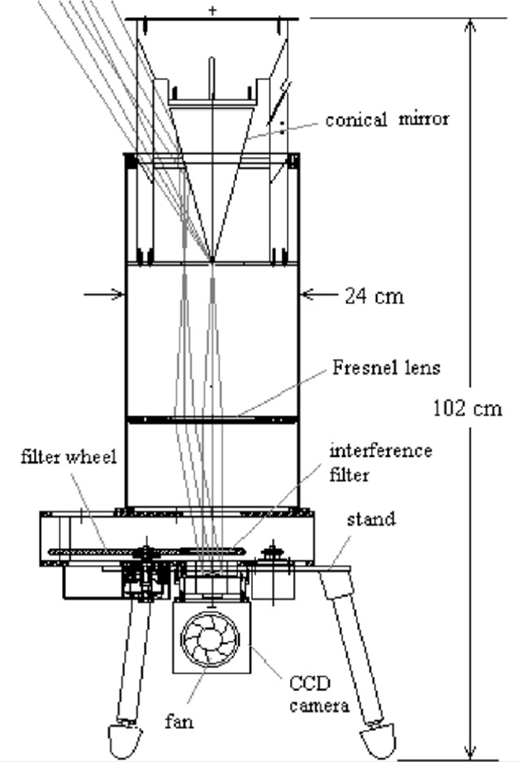

Рисунок 2.1. Конфигурация SATI

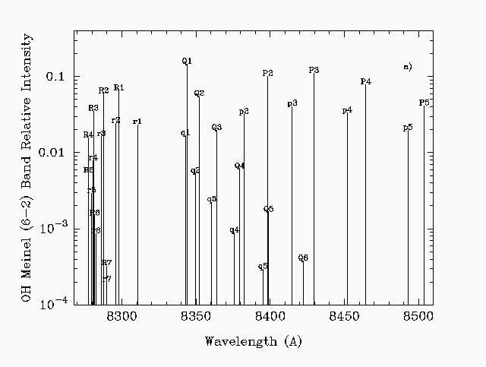

Рисунок 2.2. Полосы излучения гидроксила (Meinel band)

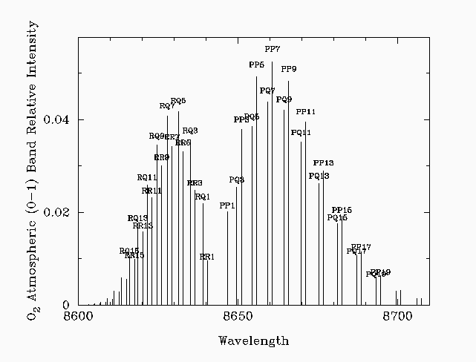

Рисунок 2.3. Полосы излучения атмосферного кислорода

Интерференционный фильтр с центральной длиной волны λ0, имеющий показатель преломления μ, увеличивает длину волны спектральные линии, при уменьшении углов падения по закону:

|  |  |
| --- | --- |
| $$senθ=µ{\left(1-{\left(\frac{λ}{λ_{0}}\right)}^{2}\right)}^{1/2}$$ | (2.3) |

Следовательно, свет, соответствующий спектральной линии на длине волны λ, падает на ПЗС камеру под углом θ.  
Изображения представляют собой кольца где координата вдоль диска соответствует азимуту вдоль наблюдаемой альмукантораты ночного неба, а радиальное распределение кольцевых изображений содержит информацию о спектральном распределении, из которого определяется вращательная температура.

Изображения, полученные SATI, могут быть проанализированы для получения средней интенсивности свечения атмосферы и вращательной температуры светящихся молекул. Это позволяет прослеживать поведение интенсивности свечения и вращательной температуры и в течение длительных периодов времени. Возможно деление изображения на секторы и получение информации об интенсивности свечения и вращательной температуры в каждом секторе наблюдаемого небесного кольца. Это позволяет определить горизонтальную скорость перемещения возмущений в верхней атмосфере.

На рисунке 2.4 показано типичная картинка, полученная с помощью прибора SATI с использованием фильтра в полосах поглощения атмосферного кислорода (O2). На рисунке 2.5 изображение получено с использованием фильтра в полосах поглощения гидроксила (OH).

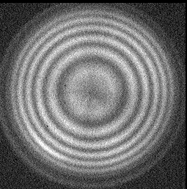

Рисунок 2.4. Изображения, полученные с помощью SATI, используется фильтр с центром в полосе поглощения кислорода (O2)

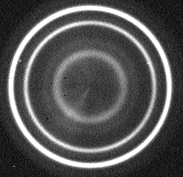

Рисунок 2.5. Изображение, полученное с помощью SATI, используется фильтр с центром в полосе поглощения гидроксила(OH)

Начало формы

Конец формы ??????

## **2.3 Глобальная сеть наблюдения мезосферных изменений**

Международная сеть для обнаружения мезосферных изменений (NDMC) создана в соответствии с глобальной программой содействия международному сотрудничеству между исследовательскими группами, исследующими область мезопаузы (80-100 км) с целью раннего выявления изменяющихся климатических сигналов.

Эта программа предусматривает скоординированное изучение изменчивости верхней атмосферы во всех временных масштабах, обмен имеющимися методиками и развитие усовершенствованных методов наблюдения, анализа и моделирования. Главный акцент делается на изучение излучающих слоев в области мезопаузы с использованием спутниковых и наземных методов наблюдения.

# **Глава 3. Результаты анализа экспериментальных данных**

## **3.1 Использованные данные**

Данные были получены из ДТОО «Институт ионосферы» города Алматы. Прибор SATI установлен в районе г. Алматы на территории института, на радио полигоне «Орбита».

Данные представляют собой временной массив для интенсивности ночного свечения и вращательной температуры гидроксила. Измерения проводятся каждую минуту с помощью прибора SATI. Вследствие зависимости методики от погодных условий и состояния атмосферы в измерениях возможны перерывы. Измерения проводятся в ночное время суток, а также производится усреднение по всем секторам наблюдаемого ночного неба.

Были также получены данные об интенсивности ночных эмиссий OH(6-2) и вращательной температуре гидроксила из Геофизической обсерватории ИСЗФ СО РАН и Звенигородской научной станции.

Измерения в Геофизической обсерватории ИСЗФ СО РАН проводятся с помощью дифракционного спектрометра с ПЗС-приемником. Матрица детектора состоит из 1024х128 точек. Поле зрения 9°. Время экспозиции 10 мин. Спектральный диапазон составляет 0,7-1,0 мкм. Измерения проводятся в течение всего года. Похожие измерения производятся на Звенигородской научной станции. Прибор Звенигородской обсерватории представляет собой решеточный спектрометр, оснащенный ПЗС-приемником INSTASPEC-IV (Oriel). Аппаратура имеет поле зрения 9 градусов с центральной осью, направленной под зенитным углом 60° в северном направлении. Время экспозиции составляет 5 минут. Спектр свечения ОН включает в себя полосы с (9-4) до (4-1) полосы (в том числе ОН(8-3), (4-0), (9-4), (5-1), (6-2), (7-3), (8-4), (3-0), (9-5) и (4-1)) и системе О2(0-1). Измерения проводятся в течение всего года.

## **3.2 Метод анализа данных**

Для прибора SATI при первичной обработке измеренные значения усреднялись по 12-ти точкам небосвода и по временным интервалам длительностью *Δt*. Сравнение вращательной температуры ОН, измеряемой в Алматы прибором SATI со спутниковыми данными [Перцев и др., 2013] показало, что расхождения не превосходят нескольких К.

Для оценки интенсивности мезомасштабных возмущений в области мезопаузы применен метод, описанный в [Gavrilov et al., 2001]. Использована численная фильтрация путем вычисления разностей между последовательными средними за интервал *Δt* значениями измеряемой характеристики ночного свечения *f*

 3.1

где *i* – номер интервала с серединой *ti*. В работе [Gavrilov et al., 2001] показано, что такая разность среднечасовых значений эквивалентна численному частотному фильтру с функцией пропускания

 (3.2)

где *σ* – частота, *Δt* = *ti+1*- *ti* - временной шаг последовательных интервалов. На рис. 3.1 приведены функции пропускания фильтра (3.2) для различных значений *Δt*. Максимумы *H2* и границы полуширины функций пропускания на уровне 0.5 от максимумов для фильтров, изображенных на рис. 3.1, представлены в табл. 1. В частотной области полосы пропускания фильтров с *Δt* = 0.25 ч и *Δt* = 0.5 ч примерно в 4 и в 2 раза, соответственно, шире полосы пропускания более низкочастотного фильтра с *Δt* = 1 ч. и 2 ч. Использованное осреднение данных по кольцевой области светящегося слоя диаметром около 100 км, наблюдаемой SATI (см. выше), исключает из рассмотрения возмущения с горизонтальными масштабами менее 100 км.

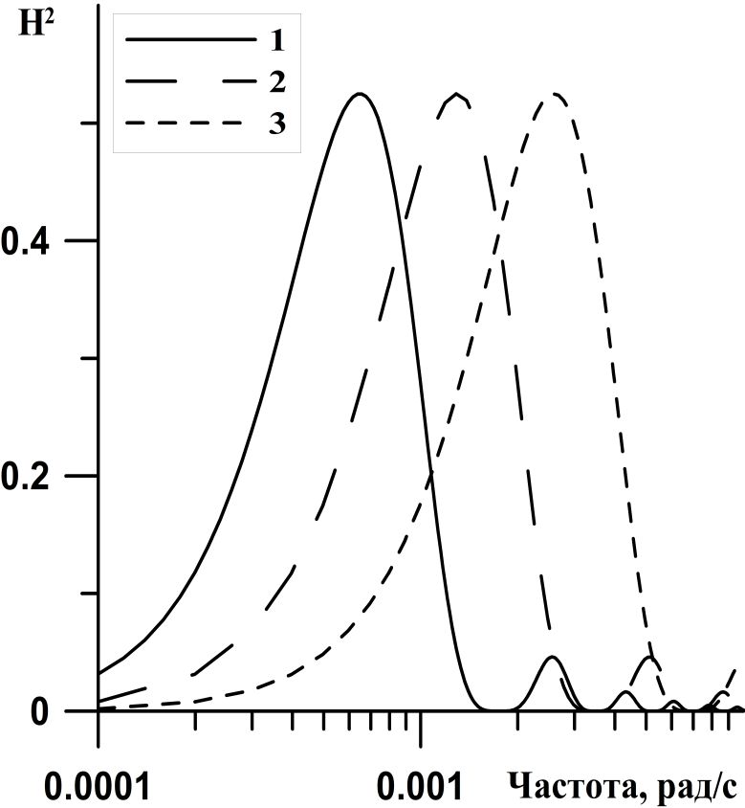

Рис. 3.1. Функция пропускания разностного фильтра (2) для *Δt* = 1 ч. -1, *Δt* = 0.5 ч. – 2 и *Δt* = 0.25 ч. – 3.

Для повышения статистической надежности фильтрация 3.1 осуществлялась только по парам соседних интервалов, в каждом из которых регистрировалось не менее 67% минутных значений температуры. Для исследования сезонных и межгодовых изменений были вычислены среднемесячные значения и относительные среднеквадратичные отклонения величин 3.1 для каждого календарного месяца наблюдений ночного свечения гидроксила.

Таблица 1. Периоды *τm*, соответствующие максимумам *H2* и низкочастотной *τ0* и высокочастотной *τh* границам полосы пропускания на уровне 0.5 от максимумов для фильтров (2), изображенных на рис. 1.

|  |  |  |  |
| --- | --- | --- | --- |
| *Δt*, ч | *τm*, ч | *τ0*, ч | *τh*, ч |
| 1 | 2.8 | 5.4 | 1.7 |
| 0.5 | 1.4 | 2.7 | 0.8 |
| 0.25 | 0.7 | 1.3 | 0.4 |

## **3.2 Изменчивость вращательной температуры ОН**

Методом, описанным в п. 3.2 были обработаны данные наземных наблюдений интенсивности ночного свечения полосы ОН(6-2) и вращательной температуры прибором SATI в Алматы за период с мая 2010 года по апрель 2017 года, данные наземных спектральных измерений вращательной температуры и интенсивности свечения ОН в Геофизической обсерватории ИСЗФ СО РАН за период с 2012 по 2017 год и данные Звенигородской научной станции за период с 2004 по 2016 год. Одной из причин мезомасштабных вариаций ночных свечений могут быть ВГВ, распространяющиеся в светящемся слое верхней атмосферы. Поляризационные соотношения теории атмосферных ВГВ [Госсард и Хук, 1978] позволяют получить формулы (1.6) для связи амплитуд волновых вариаций горизонтальной скорости *U* и потенциальной волновой энергии *Ep* с мезомасштабной дисперсией и средним значением температуры. Представленные в параграфе 1.2.

На рис. 3.2, 3.3, 3.4 представлены сезонные изменения среднемесячных значений и относительных дисперсий вращательной температуры ОН, а также параметров ВГВ (3), осредненные за 2010-2017 годы, наблюдаемые прибором SATI в Алматы, осредненные за 2004-2016 годы и 2012-2017 годы, наблюдаемые в Геофизической обсерватории ИСЗФ СО РАН и Звенигородской научной станцией соответственно. Среднемесячная температура вблизи мезопаузы на рис. 3.2-3.4 a имеет максимум зимой и минимум в июне. Интенсивности мезомасштабных вариаций температуры на рис. 3.2 б и характеристики ВГВ во всех частотных интервалах на рис 3.2 и 3.2 г для Алматы имеют максимумы весной и осенью, а минимумы - зимой и летом для всех частотных диапазонов. Аналогичный сезонный ход интенсивностей ВГВ с главным максимумом осенью и меньшим максимумом весной был получен Гавриловым и Шведом [1982] при анализе волновых вариаций в слое ночного свечения OI557.7 нм в Ашхабаде. Весенний и осенний максимумы интенсивности ВГВ выявлялись также по радарным наблюдениям ветра на высотах 80-100 км в работе [Gavrilov et al., 2003] и по наблюдениям прибором SATI в Шигараки [Gavrilov et al., 2002b]. Интенсивности мезомасштабных вариаций на рис. 3.3 б-г для Иркутска и рис. 3.4 б-г для Звенигорода имеют смещение максимума на летние месяцы и смещение минимумов на осенние и весенние периоды наблюдений. Это может быть связано с широтной зависимостью сезонных изменений ВГВ в верхней атмосфере.

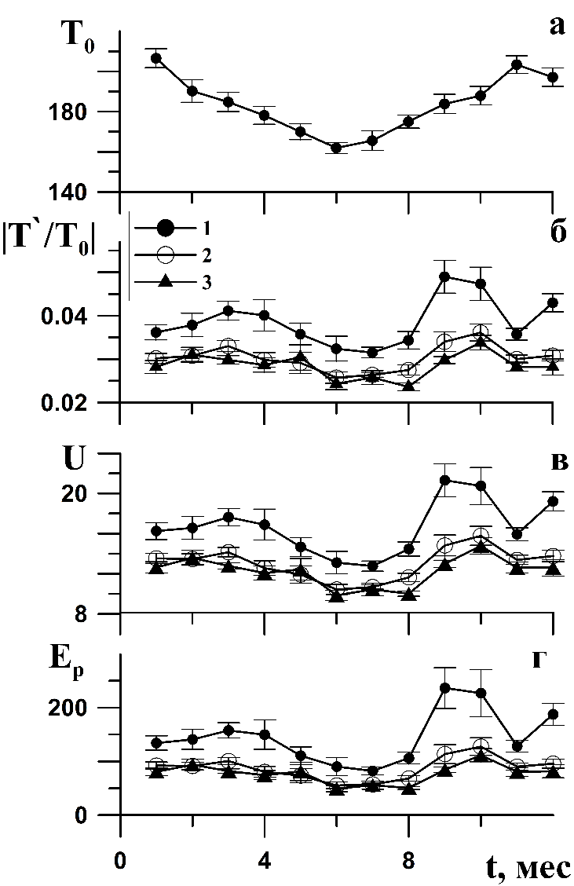

Рис. 3.2. Сезонные изменения среднемесячной температуры в ˚K (а), относительной дисперсии мезомасштабных вариаций температуры (б), амплитуды возмущений горизонтальной скорости в м/с (в) и потенциальной волновой энергии в Дж/кг (г), измеренные прибором SATI в Алматы, усредненные за 2010-2017 годы для разностных фильтров 3,2, имеющих *Δt* = 1 ч. -1, *Δt* = 0.5 ч. – 2 и *Δt* = 0.25 ч. – 3.

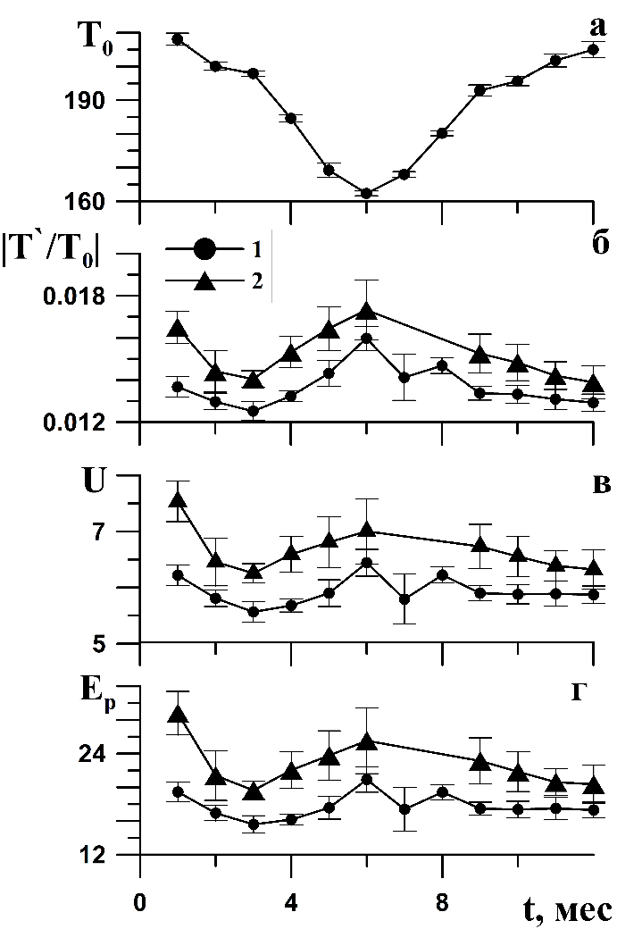

Рис. 3.3. Сезонные изменения среднемесячной температуры в ˚K (а), относительной дисперсии мезомасштабных вариаций температуры (б), амплитуды возмущений горизонтальной скорости в м/с (в) и потенциальной волновой энергии в Дж/кг (г), измеренные в Геофизической обсерватории ИСЗФ СО РАН, усредненные за 2012-2017 годы для разностных фильтров 3,2, имеющих *Δt* = 1 ч. – 1, *Δt* = 2 ч. – 2

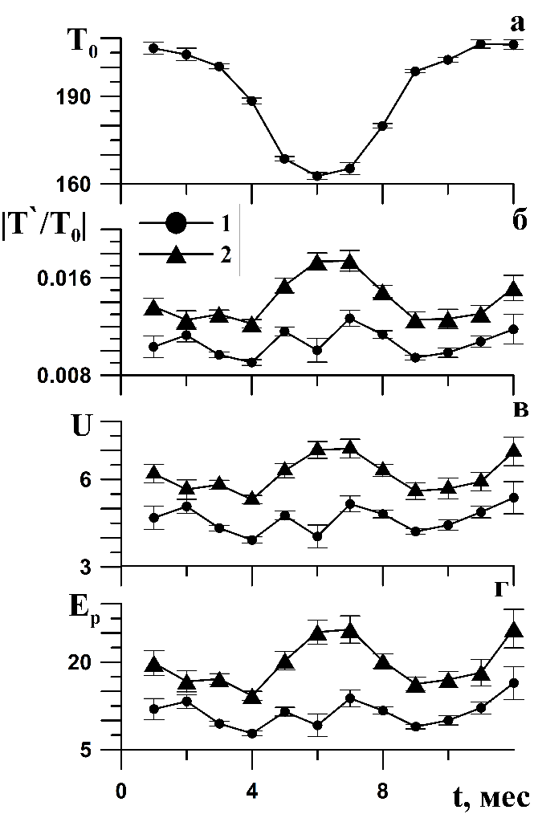

Рис. 3.4. Сезонные изменения среднемесячной температуры в ˚K (а), относительной дисперсии мезомасштабных вариаций температуры (б), амплитуды возмущений горизонтальной скорости в м/с (в) и потенциальной волновой энергии в Дж/кг (г), измеренные на Звенигородской научной станции, усредненные за 2004-2016 годы для разностных фильтров 3,2, имеющих *Δt* = 1 ч. – 1, *Δt* = 2 ч. – 2

На рис. 3.5-3.7 показаны междугодовые изменения вращательной температуры ОН за период с 2010 по 2017 год, наблюдаемые прибором SATI в Алматы, осредненные за 2004-2016 годы и 2012-2017 годы, наблюдаемые в Иркутске и Звенигороде, соответственно. Тонкие линии на рис. 3.5-3.7 соответствуют полиномиальным квадратичным аппроксимациям. Средняя температура вблизи мезопаузы на рис. 3.5-3.7 a демонстрирует периодические изменения в соответствии с сезонным ходом, изображенным на рис. 3.2-3.4 a Ход регрессионных линий качественно согласуется с отрицательными трендами температуры в высотах 80-100 км определенными по спутниковым и другим наземным измерениям [Lastovichka, 2017]. Величина отрицательного температурного тренда на указанных высотах, который определяется после исключения влияния солнечной активности, по наблюдениям на средних широтах составляет порядка –(0.2 - 0.3) К в год [Перминов и др., 2014]. Межгодовые вариации температуры, представленные на рис. 3.5-3.7 a, имеют более выраженную тенденцию. Это может быть вызвано междугодовыми изменениями солнечной активности, которая имеет положительную корреляцию с вращательной температурой ОН [Перминов и др., 2014; Ammosov et al., 2014]. Возможно также изменение характеристик измерительных приборов со временем.

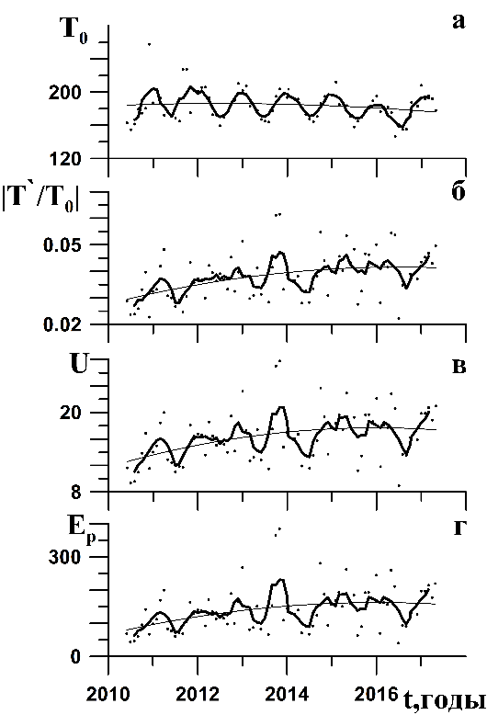

Рис. 3.5 Межгодовые изменения среднемесячной температуры в ˚K (а), относительной дисперсии мезомасштабных вариаций температуры (б), амплитуды возмущений горизонтальной скорости в м/с (в) и потенциальной волновой энергии в Дж/кг (г) в диапазоне периодов τ ~ 1.7 – 5.4 ч., по данным прибора SATI в г. Алматы. Толстые линии показывают 4-месячные скользящие средние, тонкие линии - параболические аппроксимации методом наименьших квадратов.

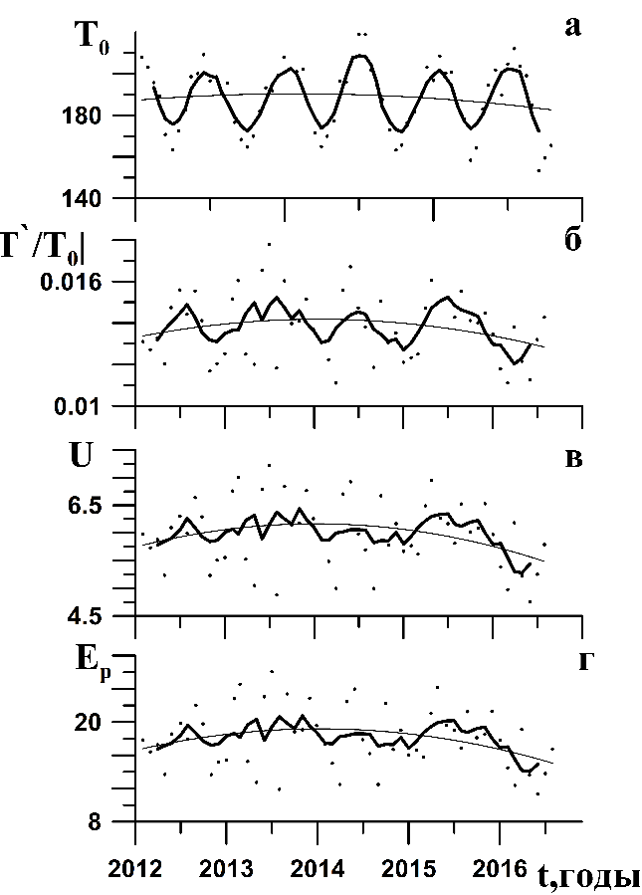

Рис. 3.6 Межгодовые изменения среднемесячной температуры в ˚K (а), относительной дисперсии мезомасштабных вариаций температуры (б), амплитуды возмущений горизонтальной скорости в м/с (в) и потенциальной волновой энергии в Дж/кг (г) в диапазоне периодов τ ~ 1.7 – 5.4 ч., по данным спектральных наблюдений Геофизической обсерватории ИСЗФ СО РАН. Толстые линии показывают 4-месячные скользящие средние, тонкие линии - параболические аппроксимации методом наименьших квадратов.

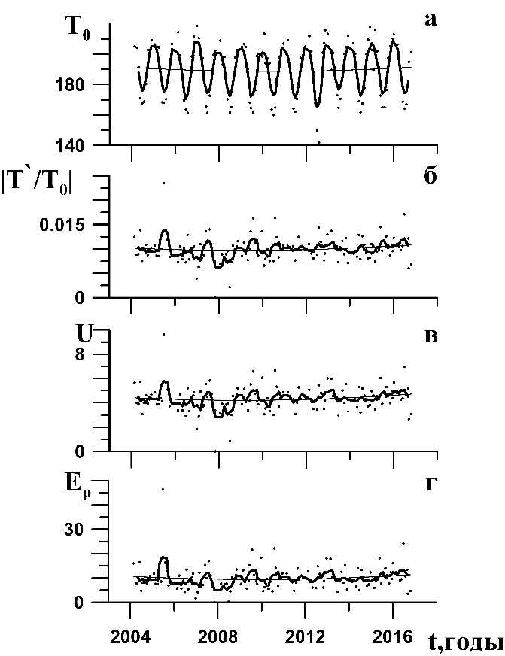

Рис. 3.7 Межгодовые изменения среднемесячной температуры в ˚K (а), относительной дисперсии мезомасштабных вариаций температуры (б), амплитуды возмущений горизонтальной скорости в м/с (в) и потенциальной волновой энергии в Дж/кг (г) в диапазоне периодов τ ~ 1.7 – 5.4 ч., по данным спектральных наблюдений на Звенигородской научной станции. Толстые линии показывают 4-месячные скользящие средние, тонкие линии - параболические аппроксимации методом наименьших квадратов.

Относительные вариации интенсивности свечения и вращательной температуры ОН могут быть более устойчивы к медленным изменениям характеристик измерительного прибора. На рис. 3.5-3.7 б-г приведены междугодовые изменения характеристик мезомасштабных вариаций с периодами 1.7 – 5.4 ч. Эти изменения менее периодичны по сравнению со средней температурой на рис. 3.5-3.7 a. Это связано с более сложным сезонным ходом этих же характеристик на рис. 3.2-3.4 б-г и с его большей неустойчивостью в разные годы. Полиномиальные квадратичные аппроксимации на рис. 3.5-3.7 б-г, показывают многолетние изменения интенсивности мезомасштабных возмущений вблизи мезопаузы. Аналогичные изменения интенсивности ВГВ были получены в работах по наблюдениям мезомасштабных вариаций скорости ветра в верхней атмосфере [Gavrilov et al., 2001, 2002а].

Значения |T’/T0| и Ep на рис. 3.2 и рис. 3.5 для Алматы превышают оценки этих величин для ВГВ, которые получены из данных наблюдений эмиссии ОН в Звенигороде и Иркутске приведенных на рис. 3.3, 3.4 и рис. 3.6, 3.7, соответственно. Это может быть связано с разными способами пространственного осреднения, которые могут приводить к различиям исследуемых частей спектра ВГВ по волновым числам. Кроме того, в нашем исследовании не вводилась поправка на случайный шум, создаваемый приборными погрешностями, которые могут отличаться на разных приборах.

## **3.3 Изменчивость интенсивности свечения ОН**

На рис. 3.8-3.10 приведен сезонный ход интенсивности *I* ночного свечения ОН, по данным прибора SATI в Алматы (усредненный за 2010 – 2017 гг) Иркутске (усредненный за 2012-2017 гг) и Звенигороде (усредненный за 2004-2016 гг). Для сравнения на рис. 3.8в -3.10в повторены сезонные изменения вращательной температуры ОН с рис. 3.2б-3.4б. Видно, что в отличие от *T0*, средняя интенсивность свечения ОН *I0* кроме зимнего максимума имеет дополнительный максимум летом для каждого случая на рис. 3.8б-3.10 б. Аналогичные различия сезонного хода *I0* и *T0* были получены для Алматы и Звенигорода в работе [Shefov et al., 1969]. Различия сезонных изменений *I0* и *T0* могут быть связаны с изменениями циркуляции, которые могут влиять на изменения газового состава, скорости фотохимических реакций, отношения смеси ОН и высоты светящегося слоя.

Рис. 3.8г-3.10г показывают сезонные изменения относительной мезомасштабной дисперсии интенсивности свечения ОН *|I’/I0|*. Сравнение этого графика с рис. 3.8в-3.10в, для температуры обнаруживает смещение весеннего максимума *|I’/I0|* на июнь и его большую величину для случая Алматы, для случая Звенигородской научной станции и Геофизической обсерватории ИСЗФ СО РАН имеет смещение на весенние месяцы. При анализе мезомасштабных вариаций ночных свечений часто используется отношение

 3.3

Сезонные изменения η приведены на рис. 3.8-3.10 д. Главный максимум *η* достигается синхронно с максимумом *I0* на рис. 3.8-3.10 б. Гаврилов и Юдин [1982] получили аналитические выражения для *η*, использовав простую фотохимическую модель свечения ОН и линейную теорию атмосферных ВГВ. Полученные теоретические оценки η соответствуют большинству наблюдаемых значений на рис. 3.8-3.10 д.

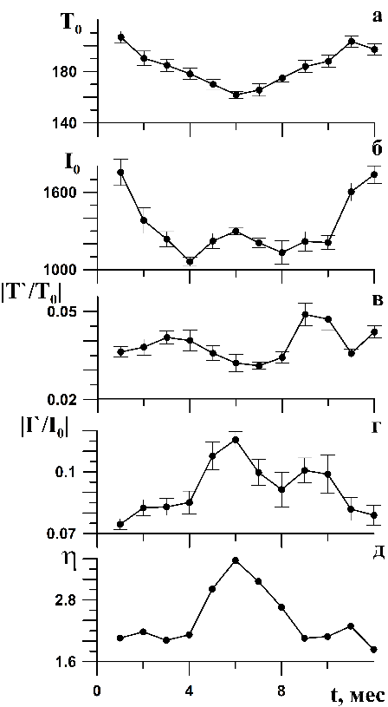

Рис. 3.8 Сезонные изменения вращательной температуры в K (а), интенсивности свечения ОН в относительных единицах (б) относительных дисперсий температуры (в), интенсивности (г) и их отношения η (д) для диапазона периодов τ ~ 1.7 – 5.4 ч., усредненные за 2010-2017 гг по данным прибора SATI г Алматы

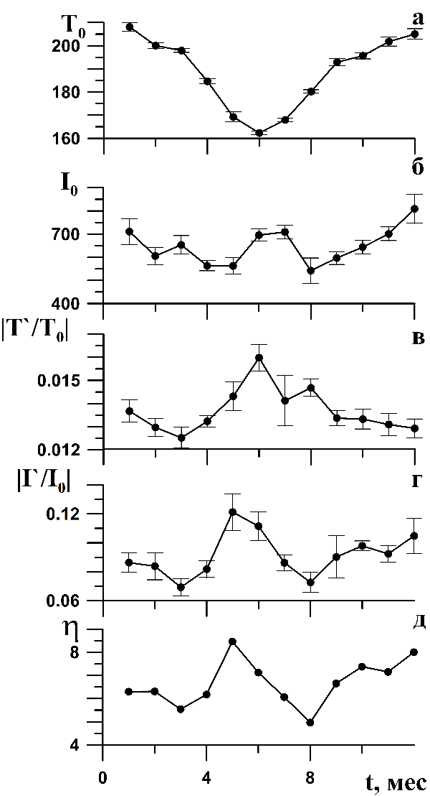

Рис. 3.9 Сезонные изменения вращательной температуры в K (а), интенсивности свечения ОН в относительных единицах (б) относительных дисперсий температуры (в), интенсивности (г) и их отношения η (д) для диапазона периодов τ ~ 1.7 – 5.4 ч., усредненные за 2012-2017 гг по данным спектральных наблюдений Геофизической обсерватории ИСЗФ СО РАН.

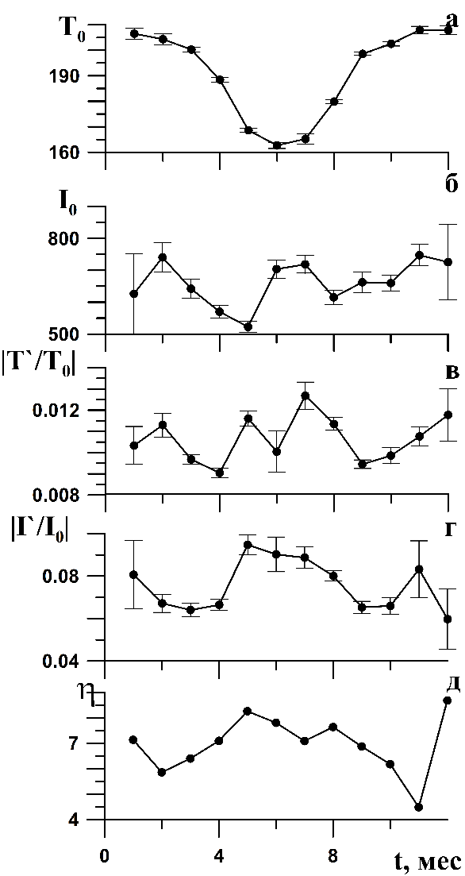

Рис. 3.10 Сезонные изменения вращательной температуры в K (а), интенсивности свечения ОН в относительных единицах (б) относительных дисперсий температуры (в), интенсивности (г) и их отношения η (д) для диапазона периодов τ ~ 1.7 – 5.4 ч., усредненные за 2004-2016 гг по данным спектральных наблюдений Звенигородской научной станции.

Межгодовые изменения *T0*, *I0*, |*T’/T0*|, |*I’/I0*| и η приведены на рис. 3.11-3.13. Тонкие линии показывают полиномиальные квадратичные аппроксимации методом наименьших квадратов. Видно, что детали междугодовых изменений и для вращательной температуры и интенсивности свечения ОН могут отличаться. Это может быть связано с сезонными и долговременными изменениями в сложной системе фотохимических процессов, приводящих к ночному свечению ОН. Например, для оценки сезонных и междугодовых изменений η, согласно подходу Гаврилова и Юдина [1982], требуется знание вертикальных профилей O, O3, Н, HO2 и OH на высотах 70 – 110 км и их изменения за несколько лет.

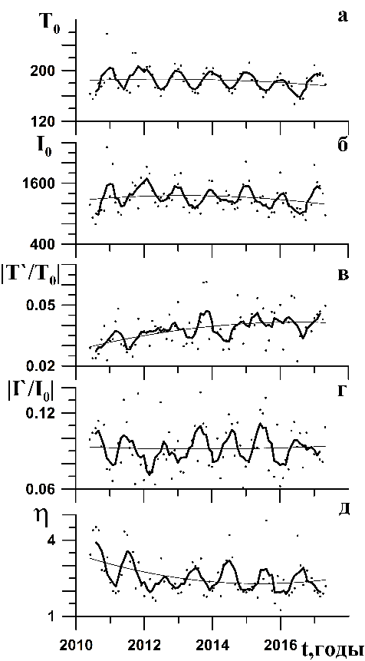

Рис. 3.11 Межгодовые изменения среднемесячной вращательной температуры в ˚K (а), интенсивности свечения ОН в относительных единицах (б) относительных мезомасштабных дисперсий температуры (в), интенсивности (г) и их отношения η (д) для диапазона периодов τ ~ 1.7 – 5.4 ч. по данным прибора SATI г Алматы. Толстые линии показывают 5-месячные скользящие средние, тонкие линии - параболические аппроксимации методом наименьших квадратов.

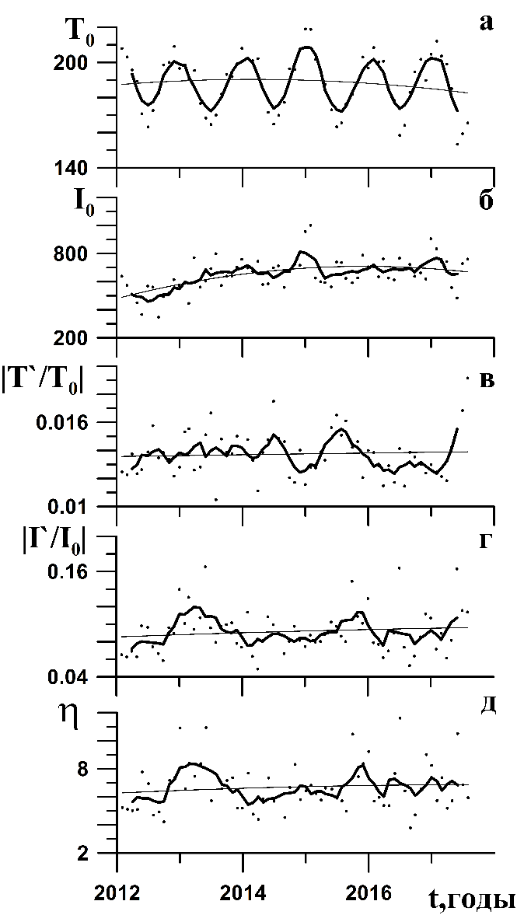

Рис. 3.12 Межгодовые изменения среднемесячной вращательной температуры в ˚K (а), интенсивности свечения ОН в относительных единицах (б) относительных мезомасштабных дисперсий температуры (в), интенсивности (г) и их отношения η (д) для диапазона периодов τ ~ 1.7 – 5.4 ч. по данным спектральных наблюдений Геофизической обсерватории ИСЗФ СО РАН Толстые линии показывают 5-месячные скользящие средние, тонкие линии - параболические аппроксимации методом наименьших квадратов.

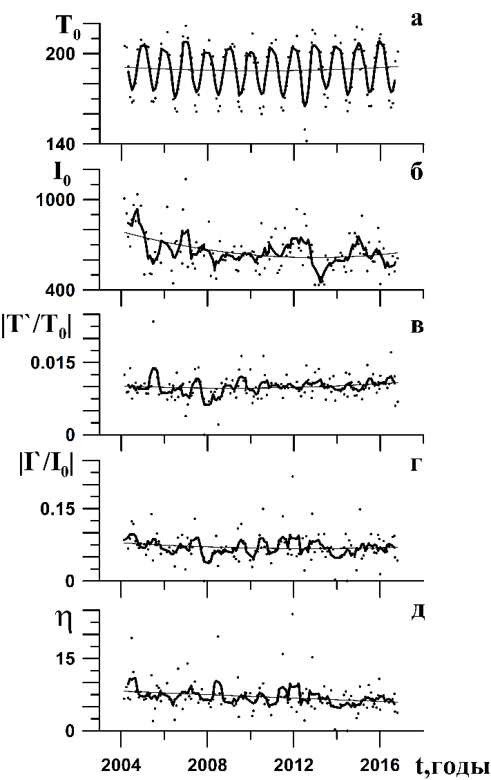

Рис. 3.13 Межгодовые изменения среднемесячной вращательной температуры в ˚K (а), интенсивности свечения ОН в относительных единицах (б) относительных мезомасштабных дисперсий температуры (в), интенсивности (г) и их отношения η (д) для диапазона периодов τ ~ 1.7 – 5.4 ч. по данным спектральных наблюдений Звенигородской научной станции. Толстые линии показывают 5-месячные скользящие средние, тонкие линии - параболические аппроксимации методом наименьших квадратов.

Кроме того, наблюдаемые многолетние изменения могут быть чувствительны к погрешностям измерений, которые могут различаться для разных приборов. Для определения влияния этих различий необходимо сравнение предлагаемого метода фильтрации ВГВ с использованием данных наблюдений эмиссии ОН, полученных разными приборами

# **3.3 Заключение**

В результате настоящего исследования получены следующие основные результаты:

1.Метод цифровых разностных фильтров 3.1 применен к анализу данных наблюдений вращательной температуры и интенсивности ночного свечения гидроксила на высотах 85 – 90 км прибором SATI в Алматы, Казахстан (43˚03’с.ш., 76˚58’в.д.) в 2010 – 2017 гг, спектральных наблюдений на Геофизической обсерватории ИСЗФ СО РАН (52° с.ш., 103° в.д.) в 2012 – 2017 гг и Звенигородской научной станцией (55°69’ с.ш., 36°77’ в.д.) в 2004 – 2016 гг.

2.Для выделения вариаций с часовыми периодами использована численная фильтрация путем вычисления разностей между последовательными значениями характеристик ночного свечения ОН, осредненных по различным временным интервалам.

3.Исследованы сезонные и междугодовые изменения средней температуры и интенсивности вариаций в области периодов 0.4 – 5.4 ч., которые могут быть связаны с распространением ВГВ в области мезопаузы.

**Публикации по теме работы:**

1.Попов А. А., Гаврилов Н. М., Андреев А. Б., Погорельцев А. И. Междугодовые изменения интенсивности мезомасштабных вариаций ночного свечения гидроксила в Алматы, Солнечно-земная физика, 2018, т. 4, принята в печать.

2. Popov A. A., Gavrilov N. M., Andreev A. B., Pogoreltsev A. I. Seasonal and interannual variability of temperature and gravity wave intensity from hydroxyl emission observations in Almaty. Proc. Int. Conf. “Atmosphere, Ionosphere, Safety”, Kaliningrad, June 03-09, 2018, accepted.

3. Попов А. А., Гаврилов Н. М., Андреев А. Б., Погорельцев А. И. Многолетние изменения температуры нижней термосферы по наблюдениям ночного свечения гидроксила в Алма-Ате. Труды Междунар. симп. «Атмосферная радиация и динамика», 27 – 30 июня 2017 г., Санкт-Петербург, Изд. СПбГУ, 2017, с. 225.

# **Используемая литература.**

1. Гаврилов Н.М. Тепловой эффект внутренних гравитационных волн в верхней атмосфере // Изв. АН СССР Физика атмосферы и океана. 1974. Т. 10, №1. С. 83-84
2. Гаврилов Н.М., Швед Г.М. Исследование внутренних гравитационных волн в нижней термосфере по изофотам свечения ночного неба // Изв. АН СССР, физика атмосферы и океана. 1982. Т. 18. № 1. с. 8 - 17.
3. Гаврилов Н.М., Юдин В.А. О природе волновых вариаций ночного свечения гидроксила в верхней атмосфере // Геомагнетизм и аэрономия, 1982. Т. 22. № 3. С 444 - 449.
4. Гаврильева Г.А., Аммосов П.П. Наблюдения распространения гравитационных волн в инфракрасном свечении всего неба // Геомагнетизм и аэрономия. 2001. Т. 41, № 3. С. 375-381
5. Гаврильева Г.А., Аммосов П.П., Колтовской И.И. Полусуточный термический прилив в области мезопаузы над Якутией // Геомагн. аэрономия. 2009. Т. 49. N 1. С. 117–122.
6. Гайгеров С.С. Исследование синоптических процессов в высоких слоях атмосферы / Под ред. В.А. Бугаева. Л.: Гидрометеоиздат, 1973. C. 252
7. Госсард Э.Э., Хук У.Х. Волны в атмосфере. М.: Мир, 1978, 532 с.
8. Красовский В.И., Потапов Б.П., Семенов А.И., Соболев В.Г., Шагаев М.М., Шефов Н.Н. Внутренние гравитационные волны вблизи мезопаузы. 1. Результаты исследований гидроксильной эмиссии // Полярные сияния и свечение ночного неба / Под ред. Ю.И. Гальперина. М.: Сов. Радио, 1978. № 26. С. 5-29.
9. Медведева И.В., Белецкий А.Б., Перминов В.И., и др. Вариации температуры атмосферы на высотах мезопаузы и нижней термосферы в периодах стратосферных потеплений по данным наземных и спутниковых измерениях в различных долготных секторах // Современные проблемы дистанционного зондирования Земли из космоса. 2011. Т. 8. № 4. С. 127-135.
10. Перминов В.И., Семенов А.И., Медведева И.В., и др. Изменчивость температуры в области мезопаузы по наблюдениям гидроксильного излучения на средних широтах // Геомагнетизм и Аэрономия. 2014. Т. 54. № 2. С. 246-256.
11. Перминов В.И., Семенов А.И., Шефов Н.Н. О вращательной температуре гидроксильной эмиссии // Геомагнетизм и аэрономия. 2007. Т. 47. № 6. С. 798-805
12. Перминов В.И., Семенов А.И., Шефов Н.Н., Дезактивация колебательных состояний молекул гидроксила атомарным и молекулярным кислородом в области мезопаузы // Геомагнетизм и аэрономия. 1998. Т. 38, № 6. С. 100-105
13. Перцев Н.Н., Андреев А.Б., Мерзляков Е.Г., и др. Мезосферно-термосферные проявления стратосферныз потеплений: совместное использование спутниковых и наземных измерений // Современные проблемы дистанционного зондирования Земли из космоса. 2013. Т. 10. № 1. С. 93-100.
14. Сомсиков В.М., Андреев А.Б., Жумабаев Б.Т. Особенности сезонного поведения волновых возмущений мезосферы по данным SATI и по спутниковым наблюдениям. // Изв. нац. акад. наук Респ. Казахстан, сер. физико-математическая. 2015. Т. 4, № 302. С. 33-39.
15. Чунчунзов Е.П. Об энергетических характеристиках внутренних гравитационных волн, наблюдаемых по гидроксильной эмиссии мезопаузы // Изв. АН СССР. Физика атмосферы и океана. 1978. Т.14, № 10. С. 1094-1097
16. Шефов Н.Н. Об определении вращательной температуры полос ОН // Спектральные, электрофотометрические и радиолокационные исследования полярных сияний свечения ночного неба / Под ред. В.И. Красовского. М.: Изд-во АН СССР, 1961. № 5. С. 5-9.
17. Шефов Н.Н., Семенов А.И., Хомич В.Ю. Излучение верхней атмосферы– индикатор ее структуры и динамики. М.: ГЕОС. 2006. 741 с.
18. Шефов Н.Н., Семенов А.И., Юрченко О.Т. Эмпирическая модель вариаций эмиссии атомарного кислорода 630 нм в ночное время. 1. Интенсивность // Геомагнетизм и аэрономия. 2006. Т. 46, № 2. С. 250-260
19. Hines C.O. A possible source of waves in noctilucent clouds // J. Atmos. Sci. 1968. Vol. 25, N 5. P. 937-942
20. Hines C.O. The upper atmosphere in motion. Worcester, Massachusetts: Heffernan Press, 1974. P. 1024
21. Vincent R.A. Gravity wave motions in the mesosphere // J. Atmos. Terr. Phys. 1984. Vol. 46, N 2. P. 119-128
22. Gavrilov N.M. Internal gravity waves in the mesopause region: hydrodynamical sources and climatological patterns // Adv. Space Res. 1992. Vol. 12, N 10. P. 113-121
23. Dickinson R.E. Planetary waves and large-scale disturbances in the stratosphere and mesosphere // Meteorological and chemical factors in D – region aeronomy – record of the third aeronomy conference (USA, Illisinois, September 23-26, 1968) // ed. C.F. Sechrist. Urbana: Univ. Illinois, 1969. P. 80-87
24. Холтон Дж. Р. Динамическая метеорология стратосферы и мезосферы. Л.: Гидрометеоиздат, 1979. C. 224
25. Ammosov P., Gavrilyeva G., Ammosova A., Koltovskoi I. Response of the mesopause temperatures to solar activity over Yakutia in 1999–2013, Adv. Space Res. 2014. V. 54. P. 2518–2524. doi:10.1016/j.asr.2014.06.007.
26. Aushev V.M., Pogoreltsev A.I., Vodyannikov V.V., et al. Results of the airglow and temperature observations by MORTI at the Almaty site (43.05N, 76.97E), Phys. Chem. Earth. (Part B), 2000. V. 25, N 5-6, P. 409-415.
27. Gavrilov N.M., Jacobi Ch., Kurschner D. Climatology of ionospheric drift perturbations at Collm, Germany // Adv. Space Res. 2001. V. 27. N 10. P. 1779-1784.
28. Gavrilov N.M., Fukao S., Nakamura T., et al. Comparative study of interannual changes of the mean winds and gravity wave activity in the middle atmosphere over Japan, Central Europe and Canada // Journal of Atmospheric and Solar-Terrestrial Physics. 2002a. V. 64 P. 1003 –1010.
29. Gavrilov N.M., Shiokawa K., Ogawa T. Seasonal variations of medium-scale gravity wave parameters in the lower thermosphere obtained from SATI observations at Shigaraki, Japan // J. Geophys. Res. 2002b. V. 107. N D24. P. 4755.
30. Gavrilov, N.M., Riggin D.M., Fritts D.C. Medium-frequency radar studies of gravity-wave seasonal variations over Hawaii (22°N, 160°W) // J. Geophys. Res. 2003. V. 108. N D20, P. 4655, doi:10.1029/2002JD003131, 2003.
31. Krassovski V.I. Infrasonic variations of OH emission in the upper atmosphere // Annales de Géophysique. 1972.V.28.P.739-746.
32. Lastovichka J. A review of recent progress in trends in the upper atmosphere // Journal of Atmospheric and Solar-Terrestrial Physics. 2017.V. 163. P. 2–13.
33. Lopez-Gonzalez M.J., Rodrıguez E., Wiens R.H., et al. Seasonal variations of O2 atmospheric and OH(6–2) airglow and temperature at mid-latitudes from SATI observations // Journal of Atmospheric and Solar-Terrestrial Physics. 2007. V. 69. P. 2379–2390.
34. Meinel A.B. The near-infared spectrum of the night sky and aurorae // Publ. Astron. Soc. Pac. 1948. Vol. 60, N 337. P . 373-378
35. Nakamura T., Higashikawa A., Tsuda T., et al. Seasonal variations of gravity wave structures in OH airglow with a CCD imager at Shigaraki // Earth Planets Space. 1999. V. 51. P. 897–906.
36. Pertsev N. N., Perminov V. I., Lowe R. P. , DeSerranno R., Effect of Vertical Motion of the hydroxyl Nightglow Layer on the observed variation of rotational temperature. Intern. J.Geomag. Aeron. 1999. V.1. N.3, P. 259-265
37. Shefov N.N. Hydroxyl emission of the upper atmosphere – I. // Planet. Space Sci. 1969. V. 17. P. 797 – 813.
38. Swenson G.R., Mende S.B. OH emission and gravity waves (including a breaking wave) in all-sky imagery from Bear Lake, UT // Geophys. Res. Lett. 1994. V. 21. N 20. P. 2239-2242.
39. Taylor M.J., Hapgood M.A., Rothwell P. Observations of gravity wave propagation in the OI (557.7 nm), Na (589.2 nm) and the near infrared OH nightglow emissions // Planet. Space Sci. 1987. V. 35. N 4. P. 413-427.
40. Taylor, M.J., Hapgood M.A. On the origin of ripple-type wave structure in the OH nightglow emission // Planet. Space Sci. 1990. V. 38. N. 11. P. 1421-1430.
41. Vadas S.L., Taylor M.J., Pautet P.-D., et al. Convection: the likely source of the medium-scale gravity waves observed in the OH airglow layer near Brasilia, Brazil, during the SpreadFEx campaign // Ann. Geophys. 2009. V. 27. P. 231-259.
42. Wiens R.H., Moise A., Brown S., et al. SATI: A spectral airglow temperature imager // Adv. Space Res., 1997. V. 19, P. 677–680, 1997a.